ПРИЛОЖЕНИЕ 2

ПРОГРАММНЫЙ МОДУЛЬ ВИЗУАЛИЗАЦИИ ДЛЯ АВТОМАТИЗИРОВАННОЙ СИСТЕМЫ УПРАВЛЕНИЯ НАСОСНОЙ СТАНЦИИ

РУКОВОДСТВО ОПЕРАТОРА

Москва, 2020

АННОТАЦИЯ

В данном программном документе приведено руководство оператора по использованию ПМ АСУНС

В разделе «Назначение программы» указаны сведения о назначении программы и информация, достаточная для понимания функций программы и ее эксплуатации.

В разделе «Условия выполнения программы» указаны условия, необходимые для выполнения программы.

В разделе «Выполнение программы» указана последовательность действий оператора, обеспечивающих загрузку, запуск и выполнение программы, приведено описание функций, формата и возможных вариантов команд, с помощью которых оператор осуществляет загрузки и управляет выполнением программы, а также ответы программы на эти команды.

В разделе «Сообщения оператору» приведены тексты сообщений, выдаваемых в ходе выполнения программы, описание их содержания и соответствующие действия оператора.

Оформление программного документа «Руководство оператора» произведено по требованиям ЕСПД (ГОСТ 19.101-77, ГОСТ 19.103-77, ГОСТ 19.104-78, ГОСТ 19.105-78, ГОСТ 19.106-78, ГОСТ 19.505-79).

СОДЕРЖАНИЕ

1. Назначение программы 84

1.1. Функциональное назначение 84

1.2. Эксплуатационное назначение 84

1.3. Состав функций 84

2. Условия выполнения программы 86

2.1. Требования к программным средствам 86

2.2. Требования к аппаратным средствам 86

2.3. Требования к персоналу (пользователю) 86

3. Выполнение программы 87

3.1. Загрузка и запуск программы 87

3.2. Выполнение программы 87

3.3. Выполнение функций 87

Выполнение функции подсчета прибыли 87

Выполнение функции составления документации 88

Выполнение функции построения графиков/гистограмм 88

Выполнение функции продажа товара/услуги 89

Выполнение функции добавления/изменения товара/услуги 90

3.4. Завершение работы программы 91

4. Сообщения оператору 92

4.1. Сообщения об ошибках 92

Ошибка «Штрих-код не соответствует стандартам» 92

Ошибка «Некорректные данные» 92

Ошибка «Недопустимое значение» 92

1. Назначение программы
   1. Функциональное назначение

ПМ АСУНС реализует следующие функции:

* визуализация показателей с датчиков насосной станции на упрощенной схеме предприятия;
* предоставить возможность просмотра исторических данных о прошедших авариях в виде таблицы;
* вывод сигнала об аварийной ситуации на станции в текущем времени;
* иметь возможность ставить пороговые значения для показателей, на основе которых реализовано определение аварийности ситуации.
  1. Эксплуатационное назначение

Данный ПМ АСУНС создается с целью упростить пользователям контроль, оптимизацию и планирование работ по эксплуатации оборудования насосной станции, а также планирование ремонтных работ.

* 1. Состав функций

**Функция просмотра состояния станции**

Данная функция предоставляет возможность видеть основные показатели датчиков насосной станции на упрощенной схеме.

**Функция просмотра истории аварий**

Данная функция предоставляет возможность видеть историю аварий на текущей станции, посмотреть дату, причину аварии. На основе этих данных диспетчеру отчетливо видно, какое оборудование требует ремонтных работ, какие узкие места и недостатки в текущем технологическом решении.

**Функция построения графиков/гистограмм**

Данная функция предоставляет возможность автоматизированного построения графиков и гистограмм на основе информации, полученной с конкретного датчика станции при нажатии на изображение.

**Функция составления документации**

Данная функция предоставляет возможность автоматизированного составления различного рода документов и отчетов на основе информации об авариях.

1. Условия выполнения программы
   1. Требования к программным средствам

Системные программные средства, используемые данным приложением, должны быть представлены актуальной локализованной версией операционной системы Windows.

* 1. Требования к аппаратным средствам

Минимальный состав используемых технических (аппаратных) средств:

* оперативная память 512 МБ;
* дисковое пространство - не менее 1 ГБ свободного места на диске,
* разрешение экрана - 800x600 пикселов;
* манипулятор мышь с интерфейсом PS/2 или USB;
* клавиатура 101/102-x клавишная рус/лат.
  1. Требования к персоналу (пользователю)

Конечный пользователь программы (диспетчер) должен обладать практическими навыками работы с графическим пользовательским интерфейсом операционной системы. Особых навыков для использования ПМ АСУНС не требуется.

1. Выполнение программы
   1. Загрузка и запуск программы

ПМ АСУНС – клиент-серверное приложение.

Для его запуска необходимо перейти в браузер и ввести адрес OPC сервера, с которого клиентская часть приложения будет получать необходимые показатели.

* 1. Выполнение программы

После входа в систему – ввода имени пользователя и соответствующего пароля, выполнение программы осуществляется в порядке выбранным пользователем, в любой момент времени пользователь может начать выполнение одной из функций:

1. Просмотр состояния станции в режиме реального времени;
2. Просмотр истории аварий на станции;
3. Просмотр показателей с выбранного датчика в графической форме;
4. Изменение допустимых и критических значений датчика;
5. Авторизация пользователя.
   1. Выполнение функций

Выполнение функции подсчета прибыли

Для того чтобы воспользоваться данной функцией необходимо кликнуть по вкладке «Схема станции», как показано на рисунке 1.

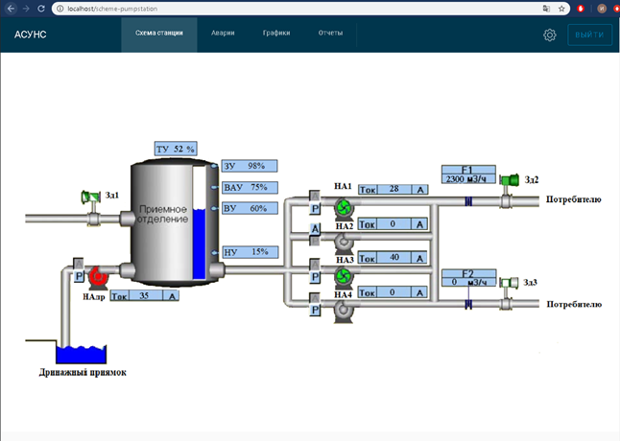

Рисунок 1 – Главный экран – схема станции

Выполнение функции составления документации

Для того чтобы воспользоваться данной функцией необходимо кликнуть по вкладке «Аварии», как показано на рисунке 2. В появившемся окне «Аварии» наглядно показана информация о текущих авариях:

* Основные элементы станции (столбец слева);
* Статус на текущий момент (столбец справа).

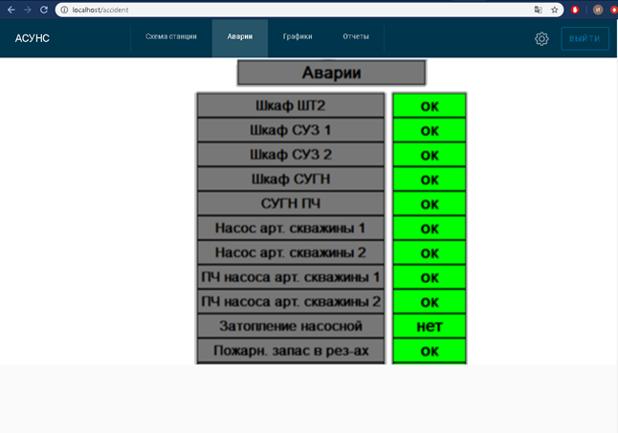

Рисунок 2 – Список аварий

Выполнение функции авторизации

При использовании приложения пользователь должен авторизоваться, для этого ввести в окно username – свой логин, и в окно Password – свой пароль. При неверно введенных данных будет выведено соответствующее сообщение об ошибке.

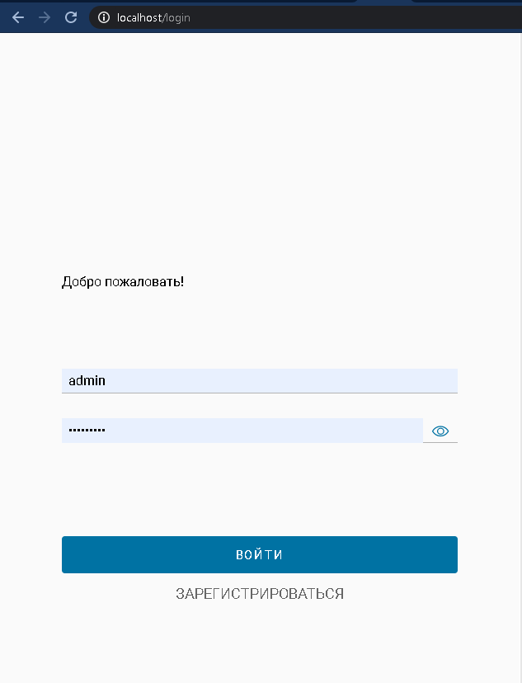

Рисунок 3 – Авторизация

Выполнение функции просмотр показателей с выбранного датчика в графической форме;

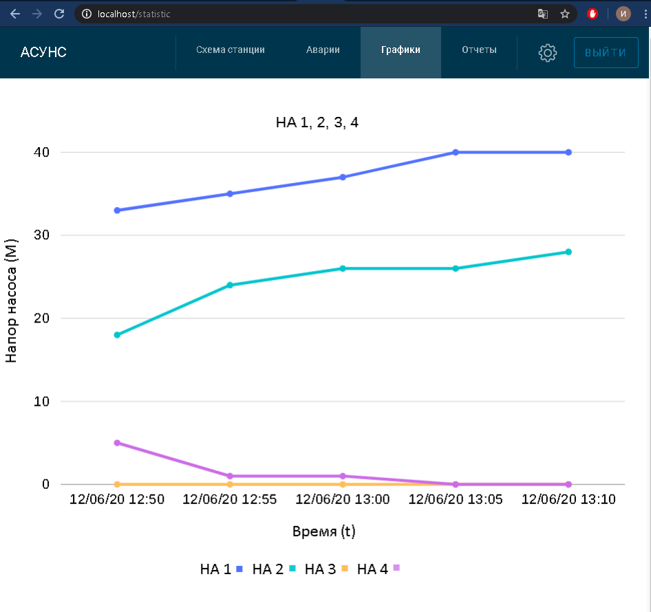

Рисунок 4 – График работы насосов НА1,2,3,4

При нажатии на конкретный датчик, или на вкладку «Графики», пользователю будет представлен график работы насосов или других датчиков.

График строится исходя из данных, полученных из БД, внизу показана история

* 1. Завершение работы программы

Для выхода из программы следует нажать стандартную кнопку закрытия, расположенную в правом верхнем углу окна программы.

1. Сообщения оператору
   1. Сообщения об ошибках

Ошибка «Данные не получены»

Причина.

Запрос на снятие данных со счетчиков был отправлен, но результат не пришел, либо не соответствует стандартам.

Действия по устранению.

Повторить запрос через некоторое время, если ситуация не изменится, отправить команду на исследование проблемы.

Ошибка «Некорректные данные»

Причина. Пользователь ввел символы в поля, в которых подразумевается наличие только цифр, такие как: «Логин», «Пароль».

Действия по устранению. Удалить недопустимые символы.

Ошибка «Недопустимое значение»

Причина. Пользователь изменил предельные и допустимые значения на некорректные.

Действия по устранению. Изменить настройки.